

Medlemsblad nr 1, februari 2017

**Ordförande har ordet**

HandikappHistoriska Föreningen fyller i år 30 år. Föreningen som har större relevans än någonsin tidigare eftersom så mycket händer just nu. Det är lätt att glömma bort historien. Vi i styrelsen hoppas att vi ska kunna fylla året med olika intressanta aktiviteter. Vi hoppas också på ett aktivt deltagande från våra medlemmar. Vi ser också gärna att HHF får inbjudningar till andras årsmöten, seminarier och liknande där viktiga historiska aspekter kan behandlas inom ramen för såväl nutids- som framtidsbeskrivningar.

Bengt Lindqvist har som meddelats i olika sammanhang gått bort. På annan plats i medlemsbladet och på hemsidan finns en minnestext över Bengts roll i HandikappHistoriska Föreningen. Bengts betydelse för såväl svensk som internationell funktionshinderpolitik går nog inte att överskatta. Bengt ledde olika funktionshinderorganisationer och var också med och skapade nya. Bengt blev också verksam som politiker som riksdagsman och statsråd i Sverige och som FN:s första rapportör i funktionshinderfrågor. Till hösten planerar HHF att ordna en dag för att hedra och minnas Bengts omfattande arbete.

Saker händer hela tiden och det är lätt att glömma det som fanns. Jag och Solveig Johansson Grip deltog i Release-Party som Myndigheten för Delaktighet ordnat för boken "Uppdraget slutfört" som beskriver verksamheten vid det numera nedlagda Hjälpmedelsinstitut. I detta ingår också föregångaren Handikappinstitutet. Institutet var ett resultat av funktionshinderrörelsens idoga arbete med att utveckla bra hjälpmedel under hela 1900-talet. Boken är viktig att läsas framförallt av en yngre generation men givetvis även för oss som var med.

Jag och styrelsen hoppas att vi ska lyckas göra vårt jubileumsår till något extra. Jag hoppas också att vi då får ett ännu närmre arbete tillsammans med våra medlemmar.

Jan-Peter Strömgren

**Bengt Lindqvist till minne**

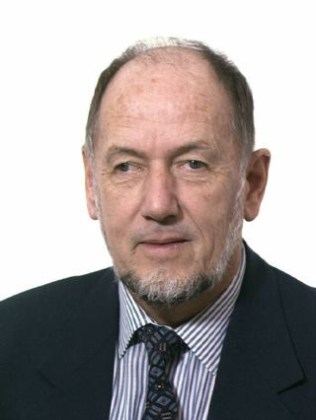

Det är med stor sorg och saknad som vi fick beskedet att Bengt Lindqvist, mångårig ordförande för HandikappHistoriska Föreningen och hedersmedlem, avled den 3 december 2016. Beskedet var inte oväntat eftersom Bengt varit sjuk en längre tid. Ändå känns tomrummet påtagligt eftersom Bengt varit en så central person inom funktionshinderrörelsen ända sedan 1970-talet. Han var ordförande för De Blindas Förening sedermera Synskadades Riksförbund samt ordförande för Handikappförbundens Centralkommitté (HCK). Dessutom var Bengt också 1985 -1991 biträdande socialminister med ansvar för familj- och handikappfrågor. Bengt blev också en internationell storhet som bl.a. FN:s första rapportör gällande FN:s standardregler. FN-konventionen om de mänskliga rättigheterna för personer med funktionsnedsättning blev ett av resultaten av Bengts långa livsgärning.

Trots sina många viktiga uppdrag, nationellt och internationellt, tog Bengt Lindqvist även på sig uppgiften att vara HandikappHistoriska Föreningens ordförande under åren 1992 - 2012. Det blev av stor betydelse för föreningen och ledde fram till viktiga projekt med stöd från Arvsfonden. Vi ska föra HHF vidare i den anda som präglade Bengts politiska insatser, nämligen uppfattningen om alla människors lika värde.

Bengt förstod vikten av historiska kunskaper om levnadsvillkoren för personer med funktionsnedsättning. Han kände väl till samhällets brister och det gemensamma ansvaret för att förbättra de sociala förhållandena för medborgarna. Som ordförande i Synskadades Riksförbund var han väl insatt i den kamp som organisationen fört sedan starten 1889 och de små och stora framsteg som blev resultatet.  Vill man veta mer om Bengt kan man läsa hans memoarbok "Blindstyre" från 2012.

Bengt Lindqvist föddes i Helsingborg 1936 och hans röst med den skånska värmen i tonen blev aldrig skarp och hotande. Han var en trygg ledare för styrelsen och föreningen. Platserna för styrelsemötena följde Bengts olika roller i samhället och ägde rum på SRF:s styrelserum, på Hjälpmedelsinstitutet, i riksdagshuset under tiden som riksdagsledamot eller på hans kontor som FN:s speciella rapportör i handikappfrågor.

Styrelsen för HHF

***Välkänd internationell förebild***

Som tidigare meddelats har ledargestalten i funktionshinderrörelsen, f.d. stadsrådet (S), riksdagsledamoten och FN:s specielle rapportör i funktionshinderfrågor, Bengt Lindqvist avlidit.

Som den välkända förebild inom internationell funktionshinderrörelse som Bengt var sedan 80-talet blev han uppskattad världen över för sin enträgna kamp för rättvisa och mänskliga rättigheter. Jag vill kort ge bilden av ett av Bengts otaliga möten med den internationella funktionshinderrörelsen, denna gång i Kapstaden för snart 20 år sedan och med representanter för funktionshinder organisationer från de flesta länder i Afrika. Med den bilden vill jag förmedla hur otroligt respekterad, uppskattad och omtyckt han var. Jag hade vid det tillfället uppgiften att hälsa Bengt välkommen till seminariet och passade då på att berätta för deltagarna att Bengt just blivit nominerad som kandidat till Nobels fredspris. Då hände något som jag inte riktigt förutsett fullt ut.

Det blev ett jubel bland deltagarna som aldrig ville ta slut. Kraftfulla applåder och glädjerop fyllde hela konferensrummet och pågick länge utan att avta i styrka. När Bengt gjort flera misslyckade försök att dämpa hyllningarna blev han faktiskt lite generad. Han tog då mikrofonen från mig och sa: ”Vänner, jag har inte fått Fredspriset, jag är enbart nominerad”. De orden skapade ingen tystnad, tvärtom, glädjeropen ökade i styrka. Jag vet inte hur läge ovationerna pågick, men det var

länge och hela seminarieprogrammet blev tidsmässigt avsevärt rubbat, men det var stunden värd.

Bengt var en sann ideolog, han hade handlingskraft och han gav inspiration. Sådan var han, vår vän Bengt Lindqvist.

Birgitta Andersson

***En fin minnesdag***

Bengt Lindqvist begravning blev en fin minnesdag, som jag tror att Bengt själv skulle ha tyckt om.

Christina Tallberg var officiant i Hoppets kapell, Skogskyrkogården. Hon berättade om Bengts liv från det han var liten skånepåg fram till nu, med axplock i livet som många av oss kunde känna igen och bli berörda av. Axplocken hon valde präglade Bengts liv. Flera citat hämtade hon ur Bengts egen bok, Blindstyre, alltså var det hans egna ord. Hon talade också om familjens inte minst hustru Guns och föräldrarnas stora betydelse i hans liv såsom han själv upplevt det.

Hon delade in berättelsen om Bengts liv i flera olika delar och mellan delarna var det musik och sångframträdanden i hans anda. Hon lyfte fram Bengts verkligt stora betydelse i funktionshinderrörelsen (eller handikapprörelsen som han själv skulle valt att säga) nationellt och internationellt, hans uppdrag som FN:s specielle rapportör i funktionshinderfrågor, hans arbete med standardreglerna och konventionen, hans roller i den socialdemokratiska partipolitiken och hans tre utnämningarna till hedersdoktor. Akten i kapellet tog ganska precis en timma. Eftersom det var drygt 100 personer närvarande tog defileringen lång tid, men ingen utöver Christina talade under akten.

Närvarande i kapellet var många av Bengts alla vänner, medarbetare och kollegor från SRF, HSO, HHF med flera organisationer, från myndigheter och från det socialdemokratiska partiet.

På kistan för att följa Bengt fanns hans reglett och hans trumpinnar.

Minnesstunden ägde därefter rum i restaurangen på SRF. Gamla vänner och kollegor, som kanske inte setts på många år, förde intensiva samtal i lågmäld ton med Bengt i tankarna. Även under minnesstunden var Christina Tallberg värd. Alla talarna, som berikade stunden med sina minnen av Bengt, berörde hans stora kunnighet och hans starka drivkraft. De gjorde det med allvar, värme och humor. Det blev verkligen en fin stund till minne av Bengt.

Birgitta Andersson

**HHF:s årsmöte 2017**

HandikappHistoriska Föreningen håller årsmöte den 21 april 2017

på ABF-huset, Sveavägen i Stockholm.

Årsmöte följs traditionsenligt av ett seminarium kl.13.00 – 15.30.

Tema för årets seminarium är: *Hjälpmedel - förr, nu och i framtiden*.

Mer information kommer på HHF:s webbplats [www.hhf.se](http://www.hhf.se)



**Från välgörenhet till välfärd**

*Jämlikhet, solidaritet, trygghet och rättvisa har varit grundpelarna i det svenska välfärdsbygget. Har detta gällt fullt ut i den svenska välfärdsutvecklingen? Hur och i vilken utsträckning har den svenska funktionshinderrörelsen bidragit till att dessa principer ska gälla? Vilka reformer har varit mest avgörande i funktionshinderrörelsens kamp för ett samhälle för alla? Hur kommer det sig att FN-konventionen för personer med funktionsnedsättningar och politiska beslut, fattade av regering och riksdag om jämlikhet och mänskliga rättigheter, i många avseenden har blivit till intet förpliktigande de senaste 15 åren?*

Dessa frågeställningar var utgångspunkten för presentationer och

diskussion vid HHF:s seminarium den 16 december 2016.

Seminariet var en gåva till tre tidigare aktiva och centrala personer i HHF som valt att träda tillbaka vid senaste årsmötet. De tre är Barbro Carlsson, Lennart Nolte och Birgitta Andersson (bilden nedan). De hade själva fått möjlighet att bestämma vad seminariet skulle handla om och vilka de önskade som medverkande. Temat de valt var *Från välgörenhet till välfärd.*

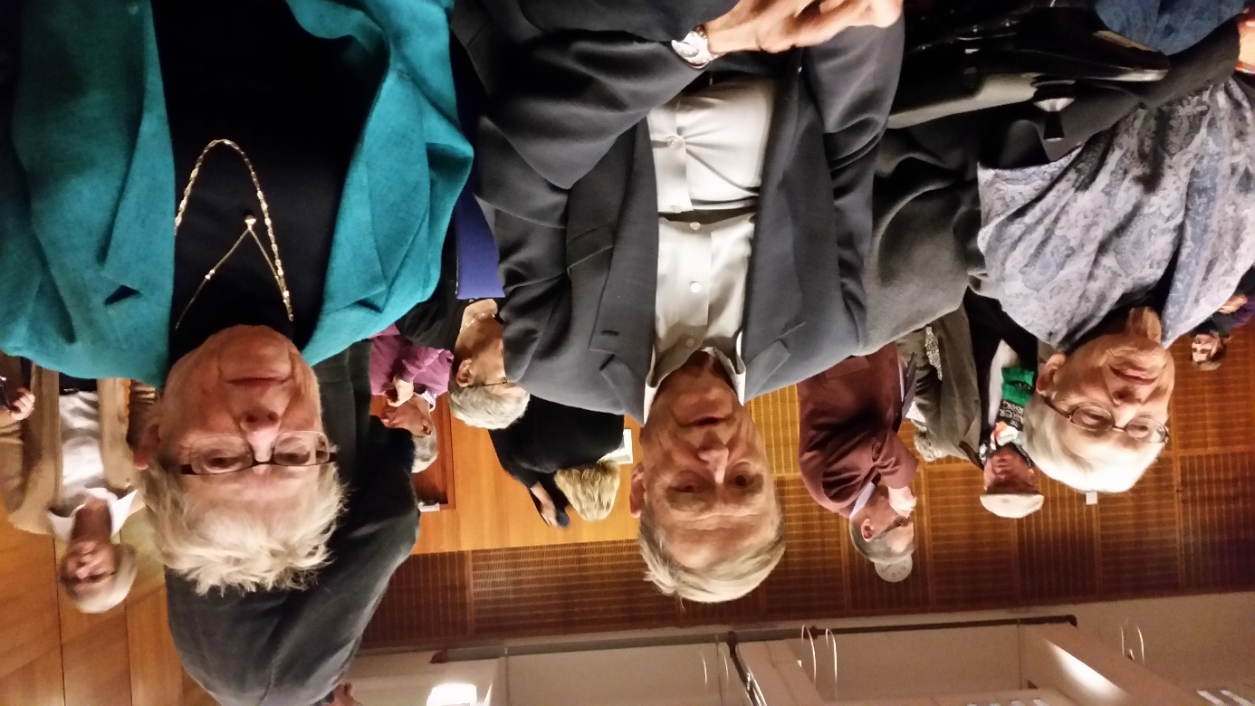

Efter välkomstord av Jan-Peter Strömgren tog Maria Johansson, ordförande LikaUnika, över som moderator för seminariet.

Förste talare var Magnus Tideman, professor i handikappvetenskap vid Högskolan i Halmstad, som under rubriken *Från välgörenhet till välfärd(?) till ???* gav ett forskarperspektiv på funktionshinder och levnadsvillkor.

Näste medverkande var Wilhelm Ekensteen, hedersdoktor, författare och under många år verksam som företrädare för DHR och Intressegruppen för Assistansberättigade, IfA.

De inledande presentationerna följdes av ett panelsamtal där föredragshållarna fick sällskap av Lars Lindberg, skribent och föreläsare om funktionshinderpolitik och mänskliga rättigheter, samt Ann Jönsson, SRF.

Ett 60-tal deltagare deltog i seminariet som genomfördes i samarbete med ABF Stockholm.

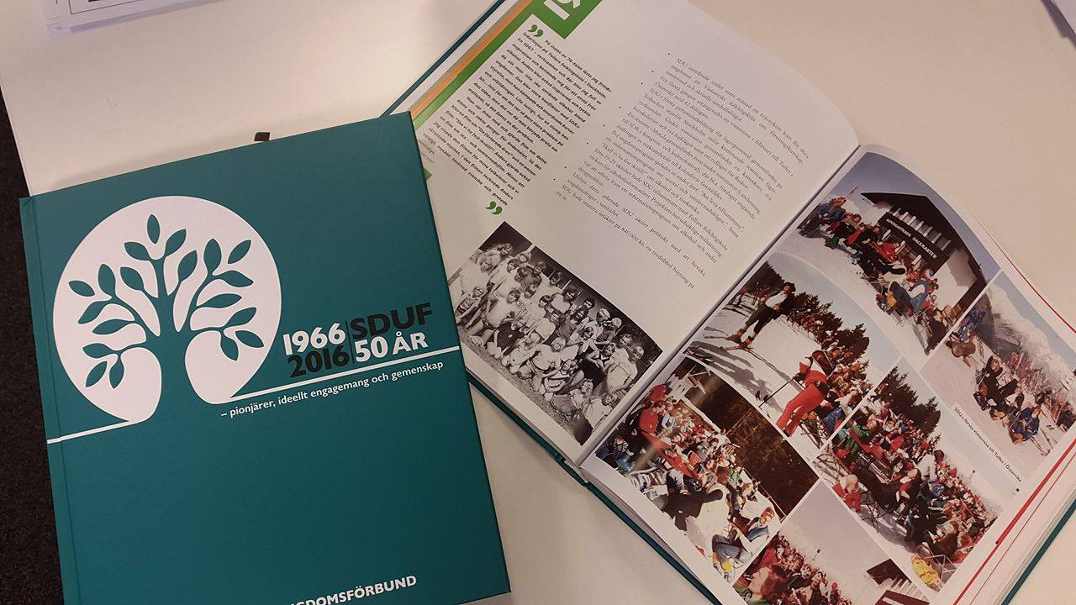

**Sveriges Dövas Ungdomsförbund 50 år**

”Att skriva en historiebok är som att färdas i en tidsmaskin i olika epoker”, skriver författarna Charlotte Gustavsson och Urban Mesch i förordet till boken *Sveriges Dövas Ungdomsförbund -* *50 år med pionjärer, ideellt engagemang och gemenskap.*

Genom att studera en stor mängd dokument och intervjua eldsjälar samt för dövrörelsen viktiga personer har författarna kunnat skriva en bok som är ett spännande tidsdokument över 50 år av förändring – 300 sidor tjock sprängfyllda med unika bilder, intervjuer, citat och ”Visste du…?”-rutor. Ingen liknande bok har gjorts förut.

Boken bjuder på en kort tillbakablick på hur dövsamhället såg ut i slutet av 1890-talet och hur situationen för döva ungdomar sedan långsamt kom att förändras från och med att Sveriges Dövas Ungdomsförbund, SDUF, bildades 1966.

I boken får läsaren följa en lång tid av utveckling där unga döva tillsammans i sin organisation aldrig gett upp kampen för förändring, aldrig slutat strida för rätten att delta fullt ut i samhället på egna villkor

och med sitt eget språk.

I boken berättar även ett antal döva personer om sin egen ungdomstid och vad gemenskapen i dövungdomsklubbarna betytt för dem, både personligt och för den utveckling som fört verksamheten framåt till där den är i dag.

Mer information om boken finns på: <http://sduf.se/50-arsboken/>

**Ny avhandling**

Asperger syndrome in males over two decades

*Adam Helles, institutionen för neurovetenskap och fysiologi, Göteborgs universitet*

Aspergers syndrom är en neuropsykiatrisk funktionsnedsättning. Diagnosen kännetecknas av svårigheter i det sociala samspelet och med ömsesidighet och av att lätt kunna fastna i beteenden, rutiner eller smala intressen. Man känner inte till så mycket om hur det går på längre sikt för de personer som får diagnosen Aspergers syndrom. Detta beror på att diagnosen sattes först under slutet av 1980-talet.

Adam Helles har i sin avhandling vid institutionen för neurovetenskap och fysiologi, Göteborgs universitet, följt ett hundratal pojkar som under 1980- och 1990-talen fick diagnosen Aspergers syndrom. En av frågeställningarna har handlat om huruvida pojkarna i vuxen ålder fortfarande uppfyllde kriterierna på diagnosen eller inte. Avhandlingens andra frågeställningar behandlade samsjuklighet (komorbiditet), hur de upplevde sin livskvalitet och hur de fungerade i vardagen.

Resultaten visade att de allra flesta fortfarande hade behov av stöd, bodde i gruppboenden och var sysselsatta i daglig verksamhet. Många hade andra psykiatriska problem också, medan andra hade sådana svårigheter men inte längre hade kännetecken på Aspergers syndrom. En femtedel av gruppen uppfyllde inte längre de diagnostiska kännetecknen och hade inte heller behov av samhällets stöd, utan levde ett liv med arbete, eget boende, flickvän och kompisar.

Författaren diskuterar resultatet utifrån den godtycklighet som finns i psykiatriska diagnoser. Eftersom gränsen för diagnos är ganska godtyckligt satt, är det lätt att tänka sig att de personer som bedöms ligga nära gränsen för diagnos kan förflytta sig ur den. Till exempel kan

behandling och social träning leda till att symptomen minskar eller att detta sker när livet fungerar bra.

Sammanfattningsvis visar avhandlingen på betydelsen av regelbundna uppföljningar av personer med Aspergers syndrom. På så sätt skulle uppföljningarna kunna ge stöd för en positiv utveckling och att ge behandling för andra psykiatriska problem som kan uppstå, vilket relativt få av personerna som deltog i studien hade fått.

Avhandlingen finns på [gupea.ub.gu.se](http://www.gupea.ub.gu.se)

Källa: FORSKNING OM FUNKTIONSHINDER PÅGÅR 4/16

*************************************************************************************************

Debattartikel

**Funktionshinderrörelsen i en språklig djungel:**

**Vilken bild får allmänheten av alla gamla och nya ord?**

*Det är inte enkelt att hänga med när föreningar inom funktionshinder­rörelsen byter namn eller när det bildas nya ord i det svenska språket. Funktionshinderrörelsen befinner sig i en språklig djungel. Orkar eller kan allmänheten förstå innebörden av alla nya ord? Och använder vi orden på rätt sätt? Frågorna är många och det behövs en debatt om det egentligen är nödvändigt med fler nya ord. Kommer orden överhuvud­taget att användas i praktiken? Och vilka konsekvenser får den språkliga djungeln för funktionshinderrörelsen i Sverige?*

Nu vill inte bara Handikappförbunden i Sverige börja använda ordet Funktionsrätt ([http://handikappforbunden.se/vi-ar-handikappfor­bunden/Begreppet-funktionsratt/](http://handikappforbunden.se/vi-ar-handikappforbunden/Begreppet-funktionsratt/)) organisationen byter också namn till Funktionsrätt Sverige i maj 2017.

Fokus kommer att vara på rättigheter. Handikappförbunden ser främst olika vinster med att införa ett nyord i svenska språket samtidigt som man kommer att byta namn från Handikappförbunden till Funktionsrätt Sverige. De vill förstärka empowerment och omsätta mänskliga rättigheter till praktisk handling. Handikappförbunden vill också att de ska ha ett gemensamt tolkningsföreträde, gemensam identitet och därmed även en starkare värdegrund. Summan är att de eftersträvar att kunna bli en politisk aktör som är mycket starkare än idag. En annan vinst är att

det nya ordet kan användas på flera olika samhällsområden.

Men frågan är om Handikappförbunden kommer att lyckas med detta. Bara ord löser knappast de stora problem och hinder som finns i samhället idag. Kanske handlar det om andra utmaningar? Ett namnbyte är inget nytt eller unikt. Det har flera funktionshinderorganisationer gjort under senare år i Sverige. I våra grannländer till exempel i Norge heter till exempel den stora funktionshinderorganisationen Norges Handikapforbund medan den stora intressepolitiska paraplyorganisa­tionen i Finland har namnet Invalidförbundet.

Men finns det hinder och faror med fler begrepp? Jag tror att det är viktigt att vi stannar upp och diskuterar begreppsutvecklingen. Lika viktigt som att diskutera rättigheter är det också att individens skyldigheter beaktas. Jag är inte alldeles säker på att allmänheten kommer att få helt avvägda och balanserade beskrivningar av ord i språket. Medierna rapporterar dagligen om levnadsförhållanden och olika situationer som uppstår för en människa med en funktionsnedsättning. Vid sökningar i databasen MedieArkivet går det enkelt att utläsa att ordet handikapp lever starkt i svenska språket. Bara under år 2016 har medierna (dagspress) publicerat 2 556 artiklar med ordet handikapp. 3447 artiklar i dagspressen under året innehåller ordet funktionshinder medan funktionsnedsättning nämns 5 167 gånger.

Handikappförbunden definierar Funktionsrätt ”som rätten för en person med funktionsnedsättning till full delaktighet”. ”Funktionshinder” beskriver de hinder som uppstår i miljön” och ”Funktionsnedsättning” beskriver den individuella egenskapen”. Det blir mycket intressant att se hur mediernas rapportörer (journalister) kommer att rapportera om funktionshinder, funktionsnedsättning, funktionsvariationer, funkofobi, funktionsrätt o.s.v.

I kommuner finns det ”Enheter för funktionsstöd” (Alingsås kommun) som handlägger ärenden enligt LSS (lagen om stöd och service till vissa funktionshindrade). I Karlskrona heter det ”Funktionsstödsförvaltningen” och i Götene kommun ”Handikappavdelningen”. Slutligen finns det i Halmstads kommun ett ”kommunalt handikappråd”. Detta är endast några exempel på hur orden används i olika sammanhang. Helt klart är att det finns en språklig djungel. Men en viktig fråga är ju hur både utveckling och användning av orden påverkar oss och vilka konsekvenser detta får.

Jörgen Lundälv

Funktionshinderforskare och docent i socialt arbete   
Göteborgs universitet





Den 5 - 7 april 2017 skriver Sverige historia när MTM (Myndigheten för tillgängliga medier) och Specialpedagogiska skolmyndigheten (SPSM) tillsammans arrangerar den internatio­nella konferensen Tactile Reading. Detta är en unik internationell konferens inom området punktskrift och taktila bilder för barn och ungdom.

- Konferensen kommer att bli en mötesplats för människor som arbetar med barn och ungdomar med synnedsättning eller blindhet, för akademiker inom olika forskningsområden, kommersiella företag, utvecklare och entreprenörer inom det taktila området. Läs mer på [www.tactilereading.org](http://www.tactilereading.org)

**Forskningsmedel till projektet "Ulleråker – Funktionsnedsättning och kulturarv"**

*Cecilia Rodéhn, forskare vid Centrum för genusvetenskap, har fått medel till projektet "Ulleråker – Funktionsnedsättning och kulturarv". Projektet görs i samarbete med Hedvig Mårdh, konstvetenskapliga institutionen.*

Syftet med projektet "Ulleråker - Funktionsnedsättning och kulturarv" är att undersöka hur kulturarv som är svåra kan presenteras men också hur de hanteras i stadsplanering och kulturarvsprocesser. Utgångspunkten i projektet är Ulleråker i Uppsala där ett av Sveriges största mentalsjukhus har legat men som sedan 1980-talet till stora delar omvandlats till en stadsdel med bostäder, psykiatriska vårdavdelningar och äldrevård.

***Projektet kommer undersöka tre olika delar:***  
* Befintliga representationer på platsen såsom offentlig konst, skyltar och gatunamn samt representationer på Medicinhistoriska museet.  
* Hur kulturarvet Ulleråkers sjukhus och speciellt representationer av personer med psykiska funktionsnedsättningar behandlas i planer, utredningar och liknande material och vilka inkluderingar och exkluderingar som görs.  
* Den mediala debatten i samband med omvandlingen av området och på vilka sätt som personer med psykiska funktionsnedsättningar, och minnet därav, förs fram. Läs mer på: <http://www.raa.se/om-riksantikvarieambetet/>

**OBS! Adressändring**

Anmäl adressändring eller ändring av e-mail till Britta Andersson,

e-mail [britta.andersson@comhem.se](mailto:britta.andersson@comhem.se)

**Ansvariga för medlemsblad nr 1, februari 2017**

Gunilla Stenberg Stuckey och Solveig Johansson Grip   
e-mail: medlemsbladet@hhf.se

**LL-version** AnnCharlotte Carlberg

**Vill du ha Medlemsbladet i LL-version** maila till medlemsbladet@hhf.se